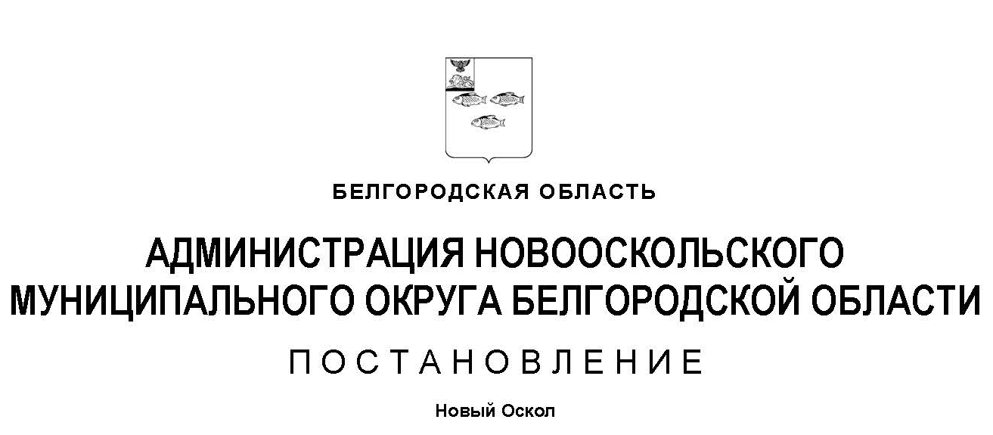

«15» апреля 2026 г. №187

О создании муниципальной жилищной комиссии при Администрации Новооскольского муниципального округа Белгородской области

Руководствуясь Конституцией Российской Федерации, Жилищным кодексом Российской Федерации, Федеральным законом от 06 октября 2003 года № 131-ФЗ
«Об общих принципах организации местного самоуправления в Российской Федерации», Уставом Новооскольского муниципального округа Белгородской области и в целях государственной поддержки в решении жилищной проблемы отдельных категорий граждан, нуждающихся в улучшении жилищных условий,
п о с т а н о в л я ю:
1. Создать муниципальную жилищную комиссию при Администрации Новооскольского муниципального округа Белгородской области и утвердить
ее состав (приложение № 1).
2. Утвердить Положение о муниципальной жилищной комиссии при Администрации Новооскольского муниципального округа Белгородской области (приложение № 2).
3. Настоящее постановление опубликовать в сетевом издании
«Вперёд Новооскольская газета» (no-vpered.ru) и разместить на официальном сайте органов местного самоуправления Новооскольского муниципального округа
(novyjoskol-r31.gosweb.gosuslugi.ru) в информационно - телекоммуникационной сети «Интернет».
4. Контроль за исполнением постановления возложить на заместителя главы Администрации Новооскольского муниципального округа по строительству, транспорту, жилищно-коммунальному хозяйству и связи – начальника управления городского хозяйства Кучерявенко В.Н.

Первый заместитель главы Администрации  Новооскольского муниципального округа  по социальной политике |  | А.А. Евсеева
Приложение № 1

УТВЕРЖДЕН
постановлением Администрации Новооскольского муниципального округа Белгородской области
от «15»апреля 2026 г. №187

Состав муниципальной жилищной комиссии при Администрации Новооскольского муниципального округа Белгородской области

Кучерявенко  Валентина  Николаевна | - | заместитель главы Администрации Новооскольского муниципального округа по строительству, транспорту, жилищно-коммунальному хозяйству и связи – начальник управления городского хозяйства, председатель комиссии
Образцова Светлана Сергеевна | - | начальник управления социальной защиты населения Администрации Новооскольского муниципального округа, заместитель председателя комиссии
Клюева Алина Юрьевна  Андриенко  Андрей  Иванович  Бирюкова Наталья Анатольевна  Ботвинова  Анна  Николаевна  Василенко  Артем  Юрьевич  Жогина  Диана Дмитриевна | -  -  -  -  -  - | начальник отдела капитального строительства управления капитального строительства и архитектуры Администрации Новооскольского муниципального округа, секретарь комиссии  Члены комиссии:  начальник управления капитального строительства и архитектуры Администрации Новооскольского муниципального округа  начальник управления правовой работы и архивного дела Администрации Новооскольского муниципального округа  ведущий консультант отдела капитального строительства управления капитального строительства и архитектуры Администрации Новооскольского муниципального округа  начальник Новооскольского отделения  ГУП «Белоблтехинвентаризация» (по согласованию)  начальник отдела правовой экспертизы управления правовой работы и архивного дела Администрации Новооскольского муниципального округа
Иванова  Наталья  Михайловна | - | начальник отдела опеки и попечительства управления социальной защиты населения Администрации Новооскольского муниципального округа
Семидоцкий  Андрей Валентинович | - | заместитель начальника управления капитального строительства и архитектуры Администрации Новооскольского муниципального округа
Стругалевич Людмила Николаевна | - | заместитель начальника управления имущественных и земельных отношений Администрации Новооскольского муниципального округа – начальник отдела земельных ресурсов
Сушкова  Анна Александровна | - | начальник управления сельского хозяйства и природопользования Администрации Новооскольского муниципального округа
Уханев  Сергей  Александрович | - | главный специалист – юрист отдела опеки и попечительства управления социальной защиты населения Администрации Новооскольского муниципального округа.

Приложение № 2

УТВЕРЖДЕНО
постановлением Администрации
Новооскольского муниципального округа Белгородской области
от «15»апреля 2026 г. №187

ПОЛОЖЕНИЕ
о муниципальной жилищной комиссии при Администрации Новооскольского муниципального округа Белгородской области

- Общие положения

1.1. Жилищная комиссия при Администрации Новооскольского муниципального округа Белгородской области (далее – Комиссия) образована с целью наиболее объективного рассмотрения вопросов учета граждан, нуждающихся в улучшении жилищных условий, и выработки предложений при решении вопросов, отнесенных к компетенции органов местного самоуправления, связанных с реализацией жилищных прав граждан.
1.2. Комиссия является коллегиальным совещательным органом.
1.3. В своей деятельности Комиссия руководствуется Конституцией Российской Федерации, Жилищным кодексом Российской Федерации, Гражданским кодексом Российской Федерации, иным федеральным законодательством, законодательством Белгородской области, нормативными правовыми актами Новооскольского муниципального округа Белгородской области, а также настоящим Положением.
1.4. Состав жилищной комиссии утверждается и изменяется постановлением Новооскольского муниципального округа Белгородской области.

- Основные задачи Комиссии

2.1. Рассмотрение заявлений, жалоб, обращений граждан, ходатайств, функциональных и структурных подразделений Администрации Новооскольского муниципального округа Белгородской области и принятия по ним соответствующих решений и мер.
2.2. Рассмотрение заявлений о включении в список детей-сирот, детей, оставшихся без попечения родителей, и лиц из их числа, подлежащих обеспечению жилыми помещениями по договорам найма, специализированных жилых помещений
в Новооскольском муниципальном округе Белгородской области.
2.3. Рассмотрение заявлений граждан в рамках федеральных и областных программ о признании их нуждающимися в улучшении жилищных условий.
2.4. Рассмотрение заявлений граждан на перевод системы отопления жилого помещения на индивидуальное отопление.
2.5. Рассмотрение заявлений о переводе жилых помещений в нежилые помещения и нежилые помещения в жилые помещения.
2.6. Рассмотрение заявлений о согласовании переустройства и перепланировки жилых помещений.
2.7. Рассмотрение вопросов о предоставлении гражданам, включенным в список лиц детей-сирот, детей оставшихся без попечения родителей, и лиц из их числа, подлежащих обеспечению жилыми помещениями по договорам найма специализированных жилых помещений в Новооскольском муниципальном округе Белгородской области, жилых помещений из специализированного жилищного фонда.
2.8. Рассмотрение вопросов, связанных с исключением детей-сирот, детей, оставшихся без попечения родителей, и лиц из их числа из списка лиц детей-сирот, детей, оставшихся без попечения родителей, и лиц из их числа, подлежащих обеспечению жилыми помещениями по договорам найма специализированных жилых помещений в Новооскольском муниципальном округе Белгородской области.
2.9. Рассмотрение вопросов о снятии с учета граждан, обеспеченных жилыми помещениями, в рамках федеральных и областных программ.
2.10. Рассмотрение вопросов, связанных с предоставлением гражданам жилых помещений специализированного жилищного фонда.
2.11. На рассмотрение жилищной комиссии может быть вынесен любой вопрос спорного характера, требующий коллегиального рассмотрения.
2.12. Принятие, либо отказ в принятии на учет граждан в качестве нуждающихся в жилом помещении, предоставляемом по договору социального найма.
2.13. Рассмотрение вопроса о предоставлении гражданам жилых помещений
по договору социального найма во исполнении решения суда.
2.14. Рассмотрение вопроса о предоставлении жилых помещений гражданам в случае сноса дома, в котором находилось жилое помещение, признанное непригодным для проживания.

- Порядок работы комиссии

3.1. Заседание Комиссии проводятся по мере необходимости, но не реже одного раза в квартал.
3.2. Члены Комиссии в срок, не менее чем за трое суток оповещаются
о предстоящем заседании и вопросах, рассматриваемых на нем, секретарем Комиссии.
3.3. Материалы для рассмотрения заявлений на заседании Комиссии готовят отделы и структурные подразделения, курирующие и выносящие вопросы на повестку дня Администрации Новооскольского муниципального округа Белгородской области.
3.4. Заседание Комиссии является правомочным, если на нем присутствовало
не менее двух третей членов от общего состава жилищной комиссии.
3.5. По результатам открытого голосования Комиссией принимается решение, если за него проголосовало большинство от общего состава Комиссии. В случае равенства голосов, голос председателя является решающим.
3.6. Решение Комиссии должно быть изложено в письменной форме, мотивированно, оформлено протоколом и направлено гражданину, подавшему заявление, в течение трех рабочих дней.
3.7. На заседании Комиссии секретарь Комиссии ведет протокол, в котором указывается ход обслуживания по указанному вопросу и содержание принятого по нему решения. Протокол подписывается всеми членами Комиссии. Выписки из утвержденного протокола заседания Комиссии выдаются заинтересованным лицам за подписью секретаря комиссии.
3.8. В составе окружной муниципальной жилищной Комиссии могут создаваться рабочие группы для изучения конкретных вопросов и проблем реализации нормативных правовых актов, направленных на улучшение жилищных условий.
3.9. Учетные дела подлежат хранению в отделах, управлениях Администрации Новооскольского муниципального округа, которые курируют и ведут учет отдельных категорий граждан:
- по малоимущим гражданам;
- гражданам из числа военнослужащих;
- по гражданам, имеющим трёх и более детей;
-.гражданам, подвергшимся радиационному воздействию вследствие катастрофы на Чернобыльской АЭС, аварии на производственном объединении «Маяк», и приравненных к ним лицам;
- по ветеранам Великой Отечественной войны;
- гражданам, выехавшим из районов Крайнего Севера и приравненных к ним местностей;
-.по гражданам, признанным в установленном порядке вынужденными переселенцами и включенными территориальными органами Федеральной миграционной службы в сводные списки вынужденных переселенцев, состоящих в Администрации Новооскольского муниципального округа на учете в качестве нуждающихся в получении жилых помещений, оказываются меры социальной поддержки за счет средств федерального бюджета на приобретение жилья путем выделения государственных жилищных сертификатов;
- молодым семьям;
-.гражданам, включенным в список лиц детей-сирот, детей оставшихся без попечения родителей, и лиц из их числа.

4. Права и обязанности Комиссии

4.1. Комиссия имеет право:
-бвносить предложения по вопросам, требующим решения главы Администрации Новооскольского муниципального округа;
- привлекать к участию в заседаниях Комиссии и заслушивать на заседаниях должностных лиц органов местного самоуправления, руководителей организации
и учреждений муниципального округа, глав территориальных администраций Администрации Новооскольского муниципального округа;
- запрашивать и получать в установленном порядке необходимые для осуществления своих полномочий документы и информации от государственных органов исполнительной власти, территориальных администраций Администрации Новооскольского муниципального округа возложенных на них обязанностей по реализации программы и подпрограммы.
4.2. Комиссия обязана:
- проводить работу в соответствии с действующей нормативной правовой базой, направленной на улучшении жилищных условий, и настоящим Положением;
- информировать соответствующие органы о проблемах реализации программы, подпрограммы, решениях заседаний Комиссии;
- соблюдать сроки проведения очередных заседаний, отработки материалов
и выполнения решений.

5. Порядок обжалования решений Комиссии

5.1. Решение Комиссии может быть обжаловано заинтересованными лицами
в судебные органы в соответствии с действующим законодательством Российской Федерации.

